Практическая работа №1

Цель: Получить практический опыт в разработке приложений с использованием арифметических действий.

Ход работы:

Задание 1

1. Выполнение программу.

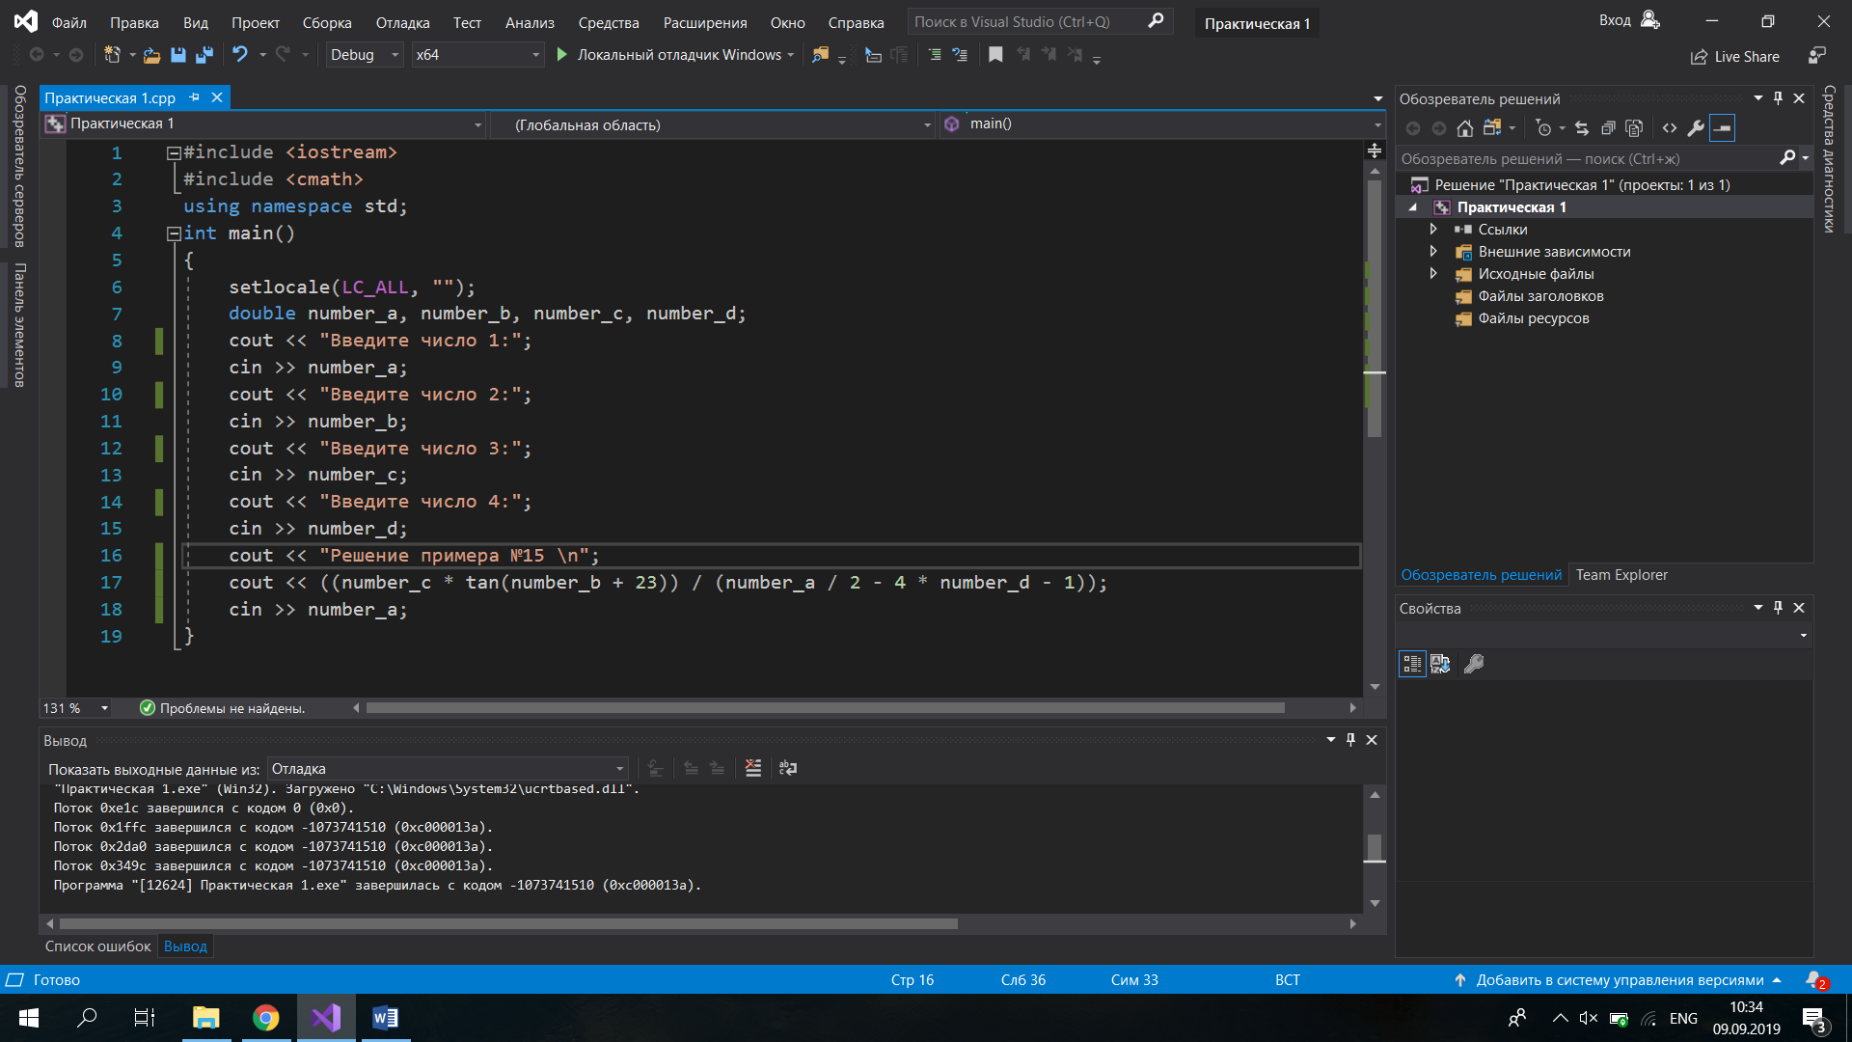

Рисунок 1 – Код программы

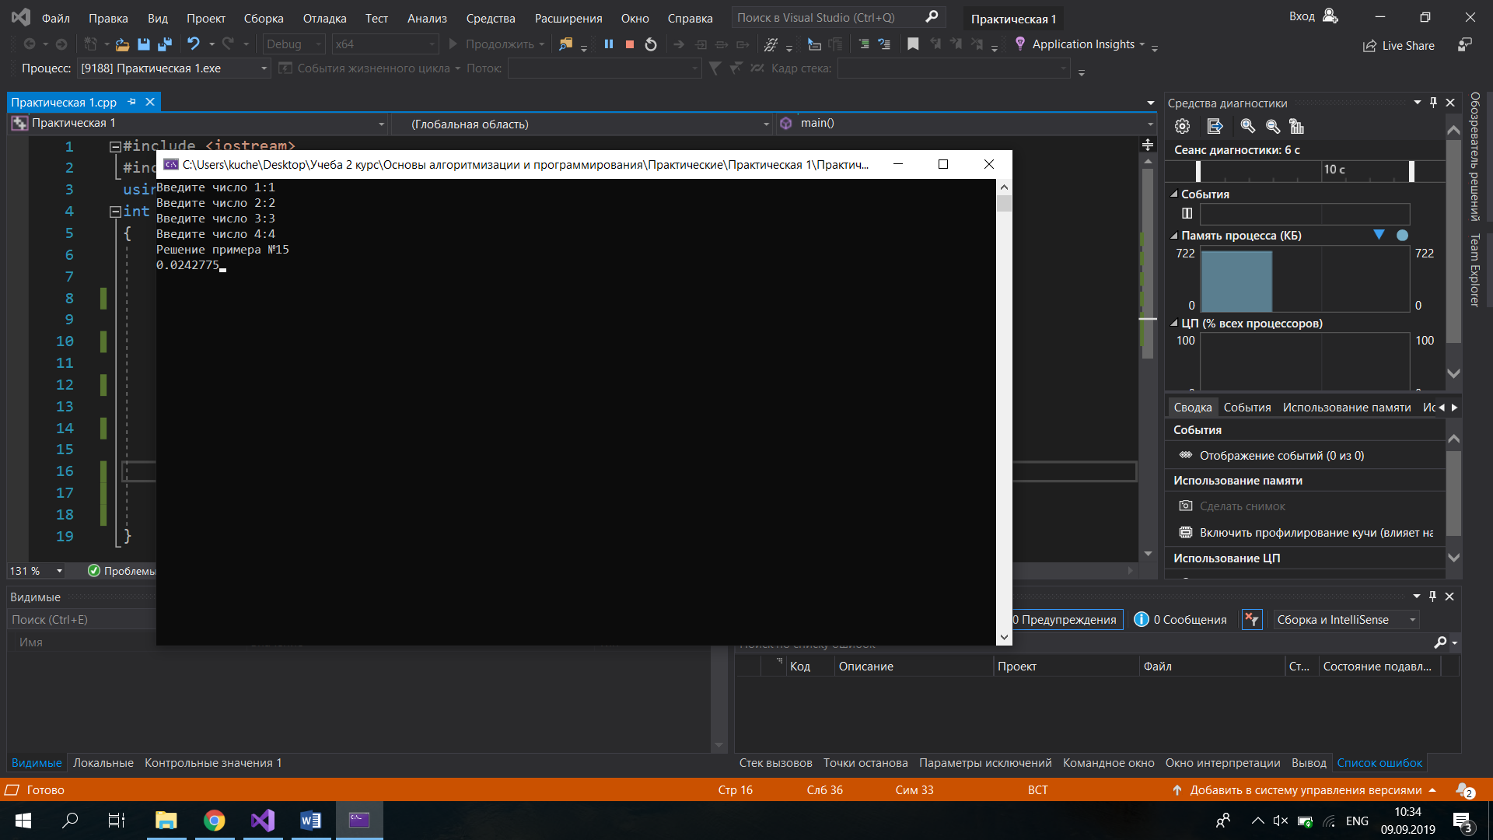

Рисунок 2 – Выполнение программы

Код программы:

#include <iostream>

#include <cmath>

using namespace std;

int main()

{

setlocale(LC_ALL, "");

double number_a, number_b, number_c, number_d;

cout << "Введите число 1:";

cin >> number_a;

cout << "Введите число 2:";

cin >> number_b;

cout << "Введите число 3:";

cin >> number_c;

cout << "Введите число 4:";

cin >> number_d;

cout << "Решение примера №15 \n";

cout << ((number_c * tan(number_b + 23)) / (number_a / 2 - 4 * number_d - 1));

cin >> number_a;

}

Вывод: Научился писать программы, при помощи которых можно производить математические вычисления.